Rio de Janeiro, 11 de novembro de 2019



Autor: Karen Silva Pacheco

DRE: 118092842

Trabalho Final da disciplina de Inglês Instrumental I (noite) - sob a orientação do Profº. Anderson Matos

**INTRODUÇÃO**

Esse trabalho tem por objetivo mostrar de forma clara e sucinta as análises das palavras mais presentes no corpus dos artigos acadêmicos, no campo de ciências sociais, encontrados no “*UCLA Women's Law Journal*” que é uma plataforma de periódico jurídico acadêmico que usa o poder da linguagem para educar as pessoas e fazer ouvir as vozes das mulheres.

**ANÁLISE DO CORPUS**

Após a busca em 30 textos acadêmicos foram encontradas algumas palavras em destaque:

*WORD CLOUD:*

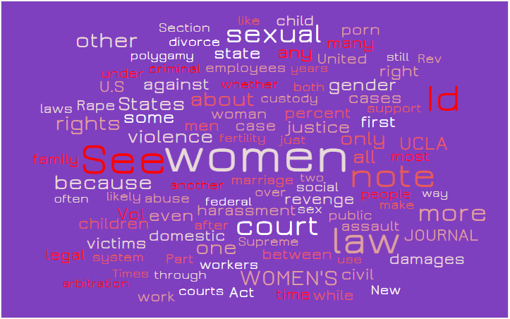

**Palavras Sinalizadoras**

1° palavra sinalizadora: “**justice**”

Número de ocorrências: 457

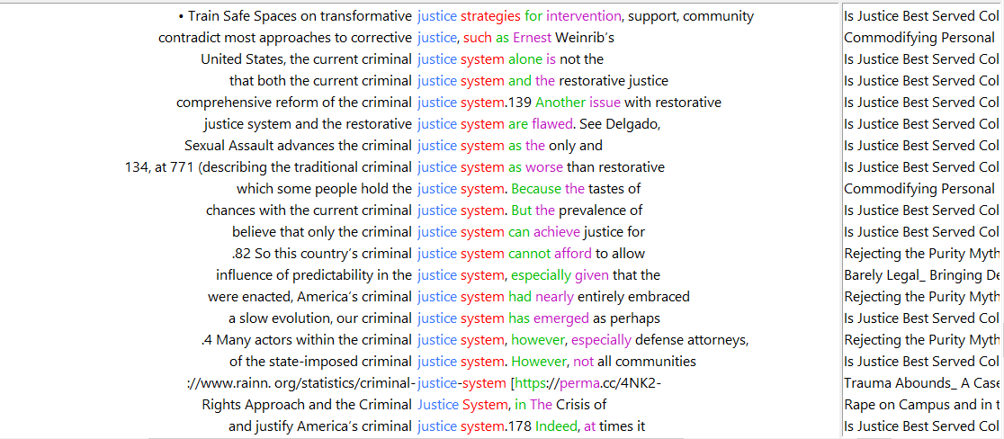

A grande ocorrência da palavra justice, acompanhada de expressões como “justice system are flawed”, “justice system cannot afford” e “justice system provides insufficient”, sugere que há grandes falhas nas leis propostas pelo governo no que se refere à questão da mulher.

* Palavra sinalizadora: “**gender**”

Número de ocorrências: 519

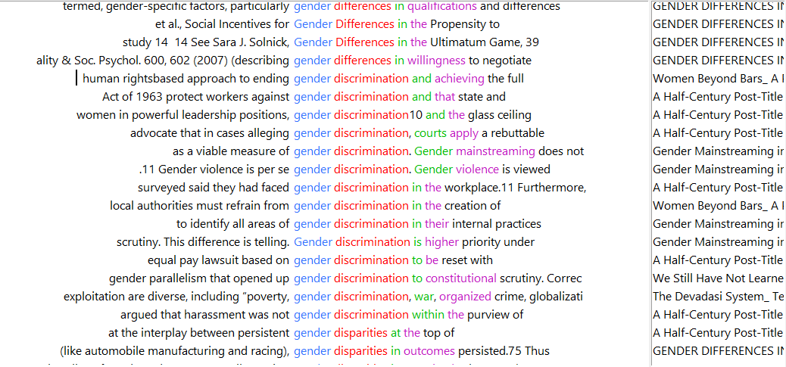

Acompanha expressões como “gender discrimination”, “gender equality” e “gender stereotypes”

* Palavra sinalizadora: “**court**” - 989
* Palavra sinalizadora: “**law**” - 1400
* **Children - 388**
* Palavra sinalizadora: “**state**” – 520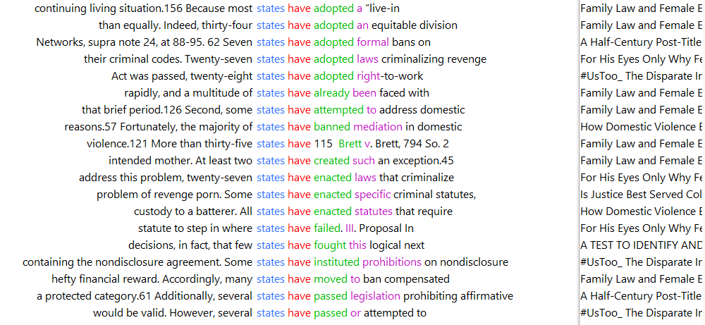
* Palavra sinalizadora: “**violence**”

Número de ocorrências: 486

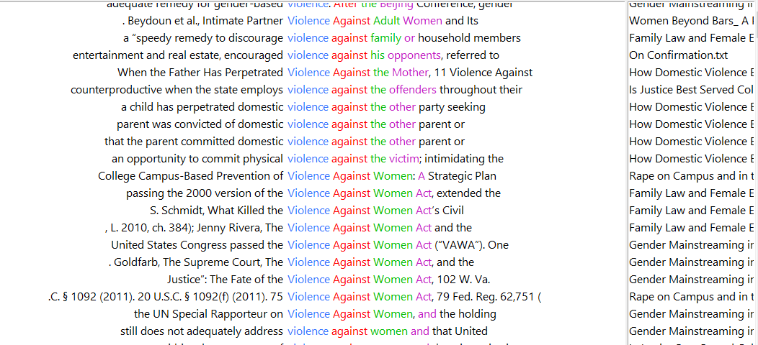

A ocorrência da palavra acompanha expressões como “violence against women”, “violence cases” e “violence victims”